Resource: unfoldingWord® Open Bible Stories
unfoldingWord® Open Bible Stories © 2022 unfoldingWord. Released under CC BY-SA 4.0 license. unfoldingWord® Open Bible Stories has been adapted in the following languages: Tok Pisin, Arabic (عربي), French (Français), Hindi (हिंदी), Indonesian (Bahasa Indonesia), Portuguese (Português), Russian (Русский), Spanish (Español), Swahili (Kiswahili), and Simplified Chinese (简体中文) from unfoldingWord® Open Bible Stories © 2022 unfoldingWord. Released under CC BY-SA 4.0 license by Mission Mutual

unfoldingWord® Open Bible Stories

٣٠. الرب يسوع يطعم آلاف الناس

٣٠. الرب يسوع يُطعم آلاف الناس
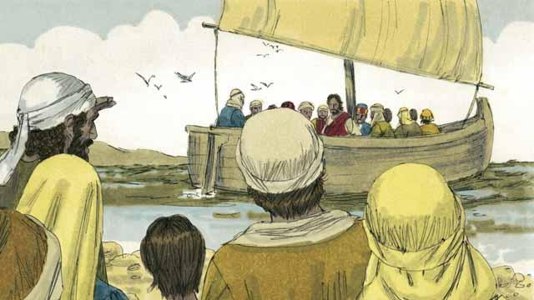
أرسل الرب يسوع رسله ليبشروا ويعلموا الناس في قرى مختلفة. وعندما عادوا إلى حيث كان الرب يسوع، أخبروه بما فعلوه. ثم دعاهم الرب يسوع للذهاب معه إلى مكان هادئ عبر البحيرة ليستريحوا لبعض الوقت. لذلك، ركبوا قاربًا وذهبوا إلى الجانب الآخر من البحيرة.
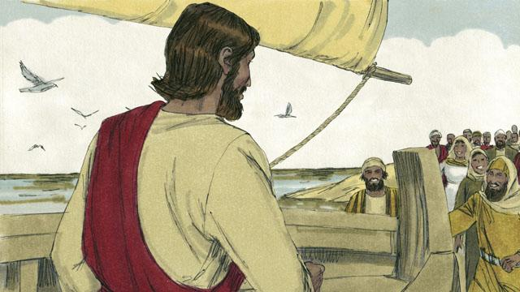
لكن كان هناك العديد من الأشخاص الذين رأوا الرب يسوع والتلاميذ يغادرون في القارب. ركض هؤلاء الأشخاص على طول شاطئ البحيرة ليسبقوهم إلى الجانب الآخر. لذلك عندما وصل الرب يسوع والتلاميذ، كانت هناك مجموعة كبيرة من الناس في انتظارهم بالفعل.
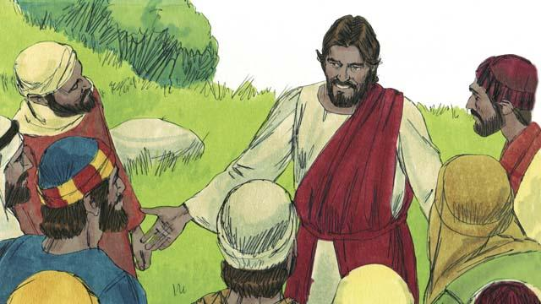
كان في الجمع أكثر من 5000 رجل، دون احتساب النساء والأطفال. شعر الرب يسوع بشفقة عميقة تجاه هؤلاء الناس. فبالنسبة للرب يسوع، كانوا مثل الخراف بلا راعٍ. لذلك قام بتعليمهم وشفاء المرضى بينهم.
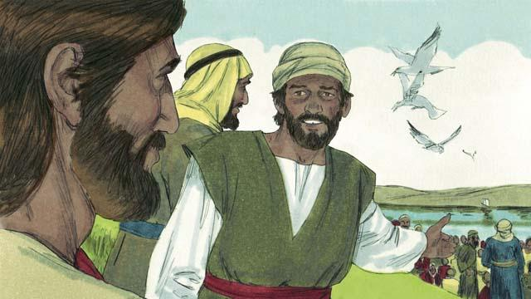
في وقت متأخر من اليوم، قال التلاميذ للرب يسوع، "لقد تأخر الوقت ولا توجد بلدات قريبة. أرسل الناس ليذهبوا ويحصلوا على شيء ليأكلوه."
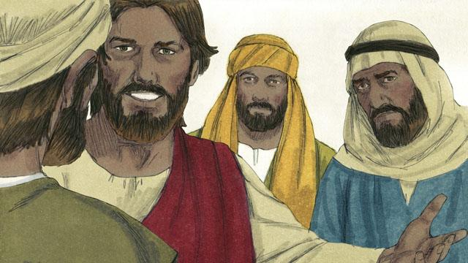
لكن الرب يسوع قال للتلاميذ، "أعطوهم أنت شيئًا ليأكلوا!" فأجابوا، "كيف يمكننا القيام بذلك؟ ليس لدينا سوى خمس أرغفة من الخبز وسمكتان صغيرتان فقط."
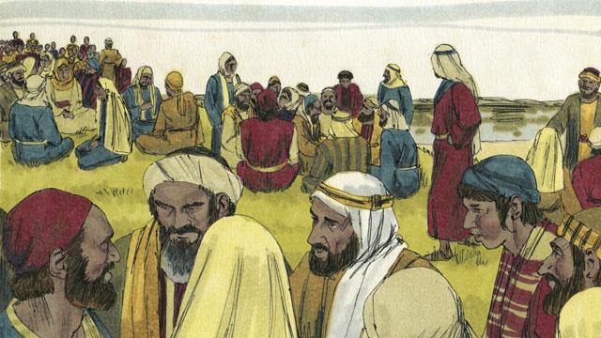
أمر الرب يسوع تلاميذه بأن يطلبوا من الناس في الجمع أن يجلسوا على العشب في مجموعات تتكون من 50 شخصًا في كل مجموعة.
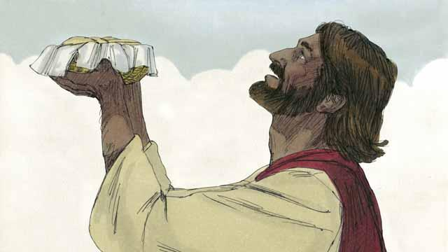
ثم أخذ الرب يسوع الأرغفة الخمسة والسمكتين، ورفع نظره إلى السماء، وشكر الله على الطعام.
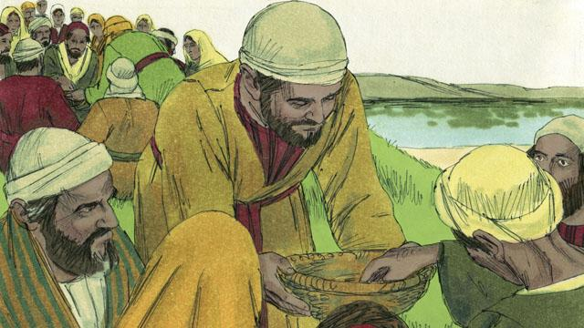
ثم قام الرب يسوع بكسر الخبز والسمك إلى قطع، قدمها لتلاميذه ليوزعوها على الناس. واصل التلاميذ توزيع الطعام، ولم ينفد أبداً! أكل جميع الناس حتى شبعوا.
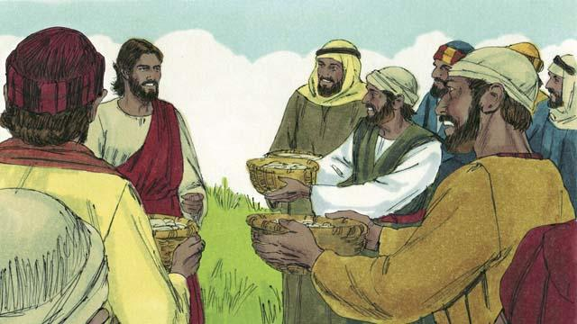
بعد ذلك، جمع التلاميذ الطعام الذي لم يُؤكل، وكان كافيًا لملء 12 سلة! كل هذا الطعام جاء من خمس أرغفة خبز وسمكتين.
قصة من الكتاب المقدس من: متى 14:13–21؛ مرقس 6:31–44؛ لوقا 9:10–17؛ يوحنا 6:5–15

